Павлодар облысы әкімдігінің 2014 жылғы 6 мамырдағы "Павлодар облысының кәсіпкерлік, сауда және туризм басқармасы" мемлекеттік мекемесі көрсететін мемлекеттік қызметтер регламенттерін бекіту туралы" № 150/5 қаулысына толықтырулар енгізу туралы
Күшін жойған
Павлодар облыстық әкімдігінің 2014 жылғы 17 шілдедегі № 259/7 қаулысы. Павлодар облысының Әділет департаментінде 2014 жылғы 27 тамызда № 3973 болып тіркелді. Күші жойылды - Павлодар облыстық әкімдігінің 2015 жылғы 17 қарашадағы № 317/11 (алғаш ресми жарияланған күнінен кейін күнтізбелік он күн өткен соң қолданысқа енгізіледі) қаулысымен
Ескерту. Күші жойылды - Павлодар облыстық әкімдігінің 17.11.2015 № 317/11 (алғаш ресми жарияланған күнінен кейін күнтізбелік он күн өткен соң қолданысқа енгізіледі) қаулысымен.
РҚАО ескертпесі.
Құжаттың мәтінінде түпнұсқаның пунктуациясы мен орфографиясы сақталған.
Қазақстан Республикасының 2013 жылғы 15 сәуірдегі "Мемлекеттік көрсетілетін қызметтер туралы" Заңының 16-бабы 3-тармағына сәйкес Павлодар облысының әкiмдiгi ҚАУЛЫ ЕТЕДI:
1. Павлодар облысы әкімдігінің 2014 жылғы 6 мамырдағы "Павлодар облысының кәсіпкерлік, сауда және туризм басқармасы" мемлекеттік мекемесі көрсететін мемлекеттік қызметтер регламенттерін бекіту туралы" № 150/5 қаулысына (Нормативтік құқықтық актілерді мемлекеттік тіркеу тізілімінде № 3842 тіркелді, 2014 жылғы 12 маусымда "Сарыарқа самалы" газетінде, 2014 жылғы 10 маусымда "Звезда Прииртышья" газетінде жарияланды) келесідей толықтырулар енгізілсін:
"Заңды тұлғаларда өз өндірісі барысында және құрамында түстi және (немесе) қара металл сынықтары және (немесе) қалдықтары болған мүліктік кешенді сатып алу нәтижесінде пайда болған түстi және қара металл сынықтары мен қалдықтарын өткізу жөніндегі қызметті қоспағанда, заңды тұлғалардың түстi және қара металл сынықтары мен қалдықтарын жинау (дайындау), сақтау, өңдеу және лицензиаттарға өткiзу жөніндегі қызметті жүзеге асыруға лицензия беру, қайта ресімдеу, лицензияның телнұсқаларын беру" мемлекеттік көрсетілетін қызмет регламенті:
4-бөлім келесі мазмұндағы 4-тармақпен толықтырылсын:
"4. Мемлекеттік қызмет көрсету үдерісінде рәсімдер (іс-қимылдар) реттілігінің, көрсетілетін қызметті берушінің құрылымдық бөлімшелерінің (қызметкерлерінің) өзара іс-қимылдарының толық сипаттамасы осы регламенттің 4-қосымшасына сәйкес мемлекеттік қызмет көрсетудің бизнес-үдерістерінің анықтамалығында көрсетіледі.";
осы қаулының 2-қосымшасына сәйкес 4-қосымшамен толықтырылсын.
Ескерту. 1-тармаққа өзгерістер енгізілді - Павлодар облыстық әкімдігінің 06.08.2015 № 237/8 (алғаш ресми жарияланған күннен кейін он күнтізбелік күн өткен соң қолданысқа енгізіледі) қаулысымен.
2. Павлодар облысы әкімдігінің 2013 жылғы 18 ақпандағы "Заңды тұлғалардың түстi және қара металл сынықтары мен қалдықтарын жинауы (дайындауы), сақтауы, қайта өңдеуі және өткiзу жөніндегі қызмет түрін жүзеге асыруға лицензия беру, қайта ресімдеу, лицензияның телнұсқаларын беру" электрондық мемлекеттік көрсетілетін қызмет регламентін бекіту туралы" № 51/2 қаулысының (Нормативтік құқықтық актілерді мемлекеттік тіркеу тізілімінде № 3455 болып тіркелді, 2013 жылғы 5 наурызда "Сарыарқа самалы" газетінде, 2013 жылғы 2 наурызда "Звезда Прииртышья" газетінде жарияланды) күші жойылды деп танылсын.
3. "Павлодар облысының кәсіпкерлік, сауда және туризм басқармасы" мемлекеттік мекемесі заңнамамен белгіленген тәртіпте:
осы қаулының аумақтық әділет органында мемлекеттік тіркелуін;
осы қаулы аумақтық әділет органында мемлекеттік тіркелгеннен кейін он күнтізбелік күн ішінде бұқаралық ақпарат құралдарында және "Әділет" ақпараттық-құқықтық жүйесінде ресми жариялауға жіберілуін қамтамасыз етсін.
4. Осы қаулының орындалуын бақылау облыс әкімінің бірінші орынбасары Д.Н. Тұрғановқа жүктелсiн.
5. Осы қаулы алғаш ресми жарияланған күнінен кейін он күнтізбелік күн өткен соң қолданысқа енгізіледі.
Облыс әкімі | Қ. Бозымбаев

Павлодар облысы әкімдігінің
2014 жылғы 17 шілде
№ 259/7 қаулысына
1-қосымша
"Туристік ақпаратты, оның
ішіндетуристік
әлеует, туризм объектілері және
туристік қызметті жүзеге
асыратын тұлғалар туралы
ақпарат беру" мемлекеттік
көрсетілетін қызмет регламентіне
3-қосымша
"Туристік ақпаратты, оның ішінде туристік әлеует, туризм
объектілері және туристік қызметті жүзеге асыратын тұлғалар
туралы ақпарат беру" мемлекеттік қызмет көрсетудің
бизнес-процестерінің анықтамалығы
Ескерту. Регламент алынып тасталды - Павлодар облыстық әкімдігінің 06.08.2015 № 237/8 (алғаш ресми жарияланған күннен кейін он күнтізбелік күн өткен соң қолданысқа енгізіледі) қаулысымен.
Павлодар облысы әкімдігінің
2014 жылғы 17 шілде
№ 259/7 қаулысына
2-қосымша
"Заңды тұлғаларда өз өндірісі
барысында және құрамында түсті
және (немесе) қара металл
сынықтары және (немесе)
қалдықтары болған мүліктік
кешенді сатып алу нәтижесінде
пайда болған түсті және қара
металл сынықтары мен
қалдықтарын өткізу жөніндегі
қызметті қоспағанда, заңды
тұлғалардың түсті және
қара металл сынықтары мен
қалдықтарын жинау (дайындау),
сақтау, өңдеу және ицензиаттарға
өткізу жөніндегі қызметті жүзеге
асыруға лицензия беру, қайта
ресімдеу, лицензияның
телнұсқаларын беру"
мемлекеттік көрсетілетін қызмет
регламентіне
4-қосымша
"Заңды тұлғаларда өз өндірісі барысында және құрамында түсті
және (немесе) қара металл сынықтары және (немесе) қалдықтары
болған мүліктік кешенді сатып алу нәтижесінде пайда болған
түсті және қара металл сынықтары мен қалдықтарын өткізу
жөніндегі қызметті қоспағанда, заңды тұлғалардың түсті және
қара металл сынықтары мен қалдықтарын жинау (дайындау), сақтау,
өңдеу және лицензиаттарға өткізу жөніндегі қызметті жүзеге
асыруға лицензия беру, қайта ресімдеу, лицензияның
телнұсқаларын беру" мемлекеттік қызмет көрсетудің
бизнес-процестерінің анықтамалығы

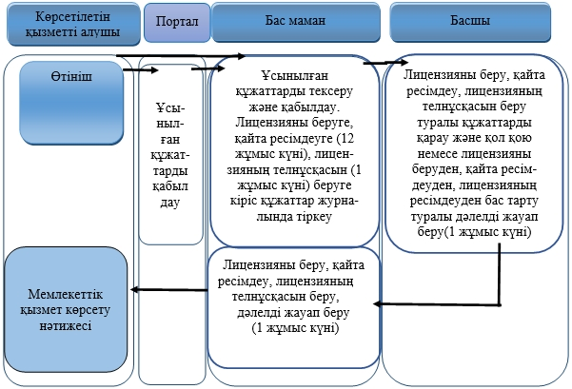

Шартты белгілер:

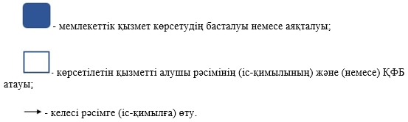

© 2012. Қазақстан Республикасы Әділет министрлігінің «Қазақстан Республикасының Заңнама және құқықтық ақпарат институты» ШЖҚ РМК

